Curriculum Vitae
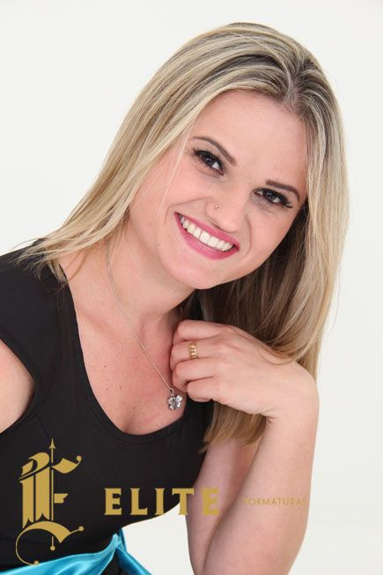
Gladis Marcele Viel
Brasileira, Casada, 27 anos
Rua Santa Terezinha, nº 78
Machados – Navegantes– SC
Telefone: (47) 996470292 / E-mail: gladis.viel@gmail.com

FORMAÇÃO ACADÊMICA

Ensino Superior Completo em Administração
2010- 2013 Faculdade Sinergia

EXPERIÊNCIA PROFISSIONAL

07/ 2015 á 07/ 2016 – Evix Equipamentos Industriais Ltda
Cargo: Compradora
Principais atividades: Administrar e organizar o setor de compras. Negociar com fornecedores preços, prazos e condições de pagamento, gerar ordem de compra através de sistema, cotação de preços, contratação de serviços de manutenção e desenvolvimento de fornecedores.
06/ 2014 á 06/ 2015 – Evix Equipamentos Industriais Ltda
Cargo: Analista de Planejamento
Principais atividades: Organizar e desenvolver uma gestão de materiais na fabrica, com foco em reduzir as solicitações de compras e desperdícios de materiais. Desenvolver e aplicar a Engenharia de Produtos através do sistema já utilizado pela empresa o Sensun.
05/2012 á 05/ 2015– Catarina Yachts Ltda
Cargo: Analista de Compra
Principais atividades: Administrar e organizar o setor de compras e almoxarifado da empresa, reestruturando processos e procedimentos. Negociar com fornecedores preços, prazos e condições de compras, emitir relatórios e ordens de compras no sistema, cotação de preços, contratação de serviços de manutenção, desenvolvimento de fornecedores, acompanhamento dos materiais, recebimento e conferencia dos materiais, entrega de materiais para a produção, baixa de materiais no estoque conforme cada projeto, acompanhamento e controle dos gastos dos materiais.
05/2011 á 05/2012 – Catarina Yachts Ltda
Cargo: Assistente de PCP
Implantação de meios de controle dos materiais de cada projeto executado pela empresa, aplicação de métodos que simplificasse a parte produtiva da empresa a compreender o que fazer, como fazer, o tempo a ser executado, prazo inicial e final, o que utilizar de material e quanto utilizar. Elaboração e acompanhamento do cronograma, realização de orçamentos, controle de horas homens e custo de cada projeto. Solicitação de materiais necessários.
06/2008 á 05/2011 – Catarina Yachts Ltda
Cargo: Instrutor Técnico de Treinamento Operacional
Principais atividades: Líder do setor de laminação, Principal objetivo era fazer com que os prazos estabelecidos fossem cumpridos, tendo como funções orientar um grupo de pessoas e juntamente com eles executar as atividades diárias, responsabilidades com leituras dos projetos, materiais necessários a ser utilizado e controle dos gastos dos mesmos.
08/2007 á 06/2008 – Catarina Yachts Ltda
Cargo: Ajudante de Produção
Principais atividades:Trabalhava na produção como laminadora de barcos e moldes de iates, quando necessário ajudava nos serviços de pintura, montagem e acabamento dos mesmos. Principais materiais a ser utilizado neste tipo de serviço era fibra de carbono e resina.

Cursos

2003- Informática Básica- Microsoft Office Excel, Word, PowerPoint
2008- Curso de CIPA- SESI

REsumo do meu curriculum

Sou graduada em Administração. Possuo experiência e habilidades técnicas em produtos químicos. Conhecimento de materiais em diversos segmentos, Já atuei em múltiplas atividades, adquirindo vários conhecimentos, grande parte dos trabalhos que executei tem como foco a redução de custos dentro da empresa, tentando minimizar desperdicíos. Tenho conhecimento e experiência em rotinas de compra e almoxarifado, Participação da implantação do software adotado pela empresa. O Crescimento profissional é um dos meus objetivos, exercendo a função à mim destinada, colaborando em um ambiente de trabalho onde eu possa crescer profissionalmente de forma produtiva para o grande desenvolvimento da instituição.

